**BÁO CÁO CHUẨN BỊ 1**

1. **Skype**

Acount: [tzmmmm@outlook.com](mailto:tzmmmm@outlook.com)

Nickname: Hồ Anh Tiến – Digital Content - TTS – IT

Đã được thêm vào nhóm.

1. **Gmail**

Acount: [tien98qb@gmail.com](mailto:tien98qb@gmail.com)

1. **Github**

Acount: <https://github.com/komatsu98>

1. **Gitlab**

Acount: <https://gitlab.com/tienha98>

1. **JsFidle**

Link: <https://jsfiddle.net/tienha98/01u5jx27/4/>

1. **StackOverflow**

Acount: <https://stackoverflow.com/users/10085949/tien-ho>

Câu hỏi: <https://stackoverflow.com/questions/51354079/how-to-upload-a-file-on-gitlab>

1. **Codepen**

Acount: <https://codepen.io/tienha98/>

Demo: <https://codepen.io/tienha98/pen/ZMexyq>

1. **CodeSchool**

*null*

1. **Sublime text**

Install package:

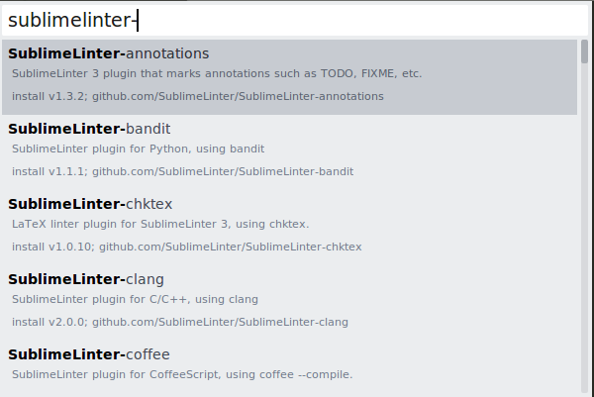

Demo: package SublimeLinter-jshint:

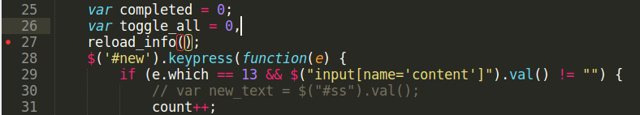

1. **Quora**

Acount: <https://www.quora.com/profile/Tien-Ho-7>

Các topic đã follow: <https://www.quora.com/profile/Tien-Ho-7/topics>

1. **PHPStorm**

Chỉnh các thông số về indent:

File > Settings > Editor > Code Style > PHP

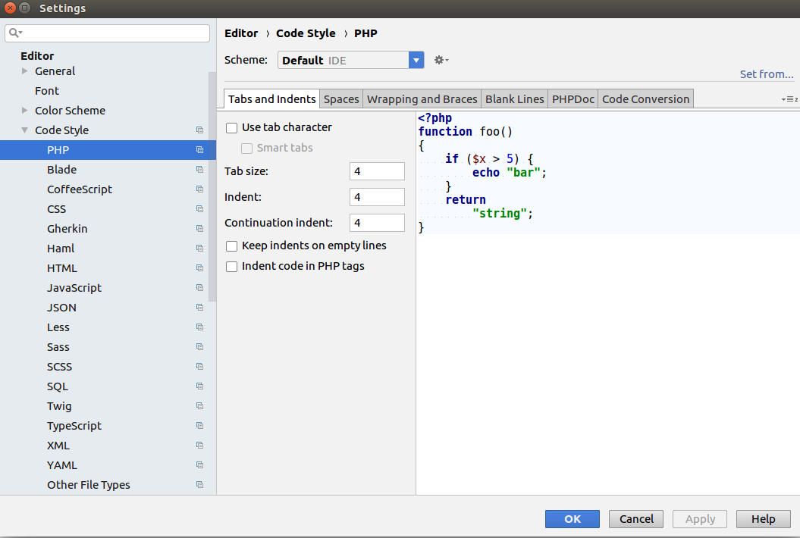

Cài đặt shortcut key:

File > Settings > Keymap

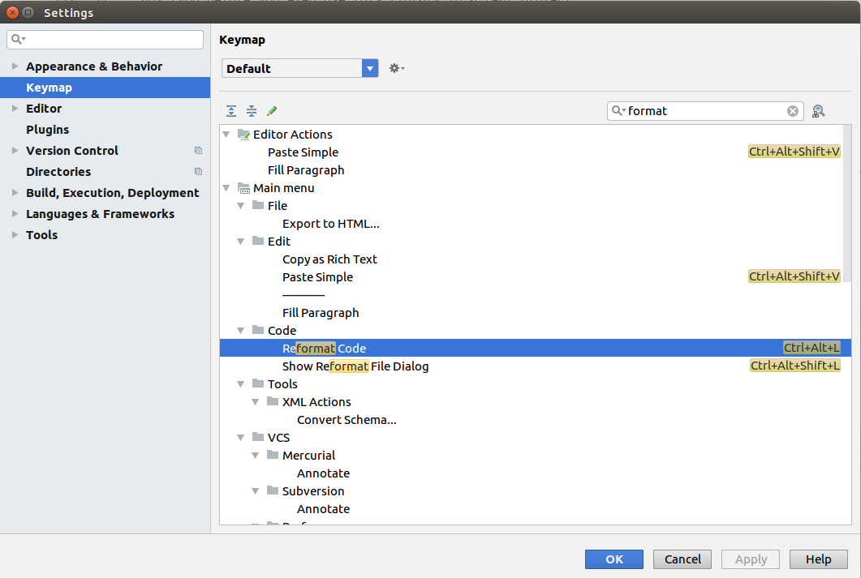

Plugin Laravel đã được cài đặt:

File > Settings > Plugins > Laravel Plugin

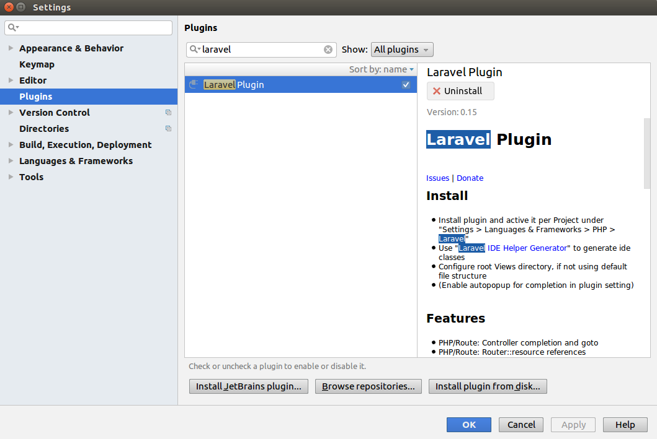

1. **Xem qua một số kế hoạch cũ**

Đã xem.

1. **Github page**

Link: <https://komatsu98.github.io/>